**Git 上传文件、文件夹或项目到 Github**

* [Git 基础知识学习](https://git-scm.com/book/zh/v2)
* **配置Git、SSH**
  + 下载、安装 Git
  + 绑定用户

$ git config --global user.name "Your Name"   
$ git config --global user.email "email@example.com"

* + 配置 SSH

**1、**在用户主目录下，看看有没有.ssh目录，如果有，再看看这个目录下有没有id_rsa和id_rsa.pub这两个文件，如果已经有了，可直接跳到下一步。如果没有，打开Shell（Windows下打开GitBash），创建SSH Key，密码可以不设置直接回车

$ ssh-keygen -t rsa -C "youremail@example.com"

如果一切顺利的话，可以在用户主目录里找到 .ssh 目录，里面有 id_rsa 和 id_rsa.pub 两个文件，这两个就是SSH Key 的秘钥对，**id_rsa 是私钥，不能泄露出去**，id_rsa.pub是公钥，可以放心地告诉任何人。用记事本打开id_rsa.pub（C:\Users\Administrator\.ssh），得到ssh key 公钥。

**2、**为 Github 账户添加 ssh key 。登录 Github，展开个人头像的小三角，点settings，然后打开SSH keys菜单，点击Add SSH key新增密钥，填上标题。

* **建立仓库**

填一下仓库名称，Initialize this repository with a README是可选的，**建议在创建时选上**，可以在后面省一个步骤。填好之后，点Create repository完成仓库的建立

* **克隆仓库**

**如果是全新的项目没有任何文件，也可以不用克隆仓库，跳过这一步。**点开 Git Shell，进入命令行。首先我们先要把 GitHub 上的我们新建的仓库 clone下来。在初始化版本库之前，先要确认认证的公钥是否正确

$ ssh -T git@github.com

如果收到成功的确认消息，就可以开始克隆远程仓库了（以我的一个项目为例）

$ git clone https://github.com/jerryhanjj/baike_spider.git

远程仓库的地址可以在自己的 Github 项目上找到（以我的为例）

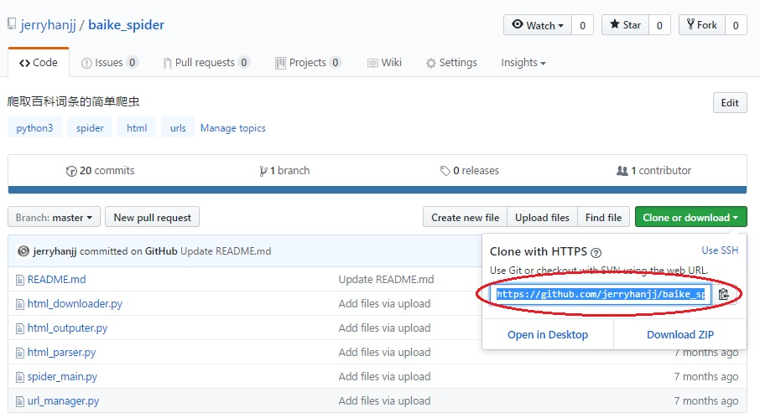

克隆仓库之后就在文件夹中出现了项目文件夹及文件,进入项目文件夹，对其进行初始化

$ git init

* **上传 README 文件**

如果在创建 Github 仓库时没有勾选创建 README.md 文件，则要先创建 README.md 文件，不然上传文件会报错。如果已经勾选，可以跳过此步骤。

$ git init

$ touch README.md

$ git add README.md

$ git commit -m 'first_commit'

$ git remote add origin https://github.com/jerryhanjj/baike_spider.git

$ git push origin master

* **上传项目**

跟踪项目文件夹中的所有文件和文件夹

$ git add .

查看文件简单状态

$ git status –s

查看文件详细状态

$ git status

输入本次的提交说明，准备提交暂存区中的更改的已跟踪文件，单引号内为说明内容

$ git commit -m 'first_commit'

关联远程仓库，添加后，远程库的名字就是 origin，这是 Git 默认的叫法，也可以改成别的，但是 origin 这个名字一看就知道是远程库。

$ git remote add origin https://github.com/jerryhanjj/baike_spider.git

如果关联出现错误 fatal: remote origin already exists，则执行下列语句再进行关联

git remote rm origin

把本地库的所有内容推送到远程库上

$ git push -u origin master

如果在推送时出现错误 error:failed to push som refs to.......，则执行下列语句

git pull origin master

将远程仓库 Github 上的文件拉下来合并之后重新推送上去